НЕДЕЛЯ ХИМИИ (15.11.21 – 19.11.21)
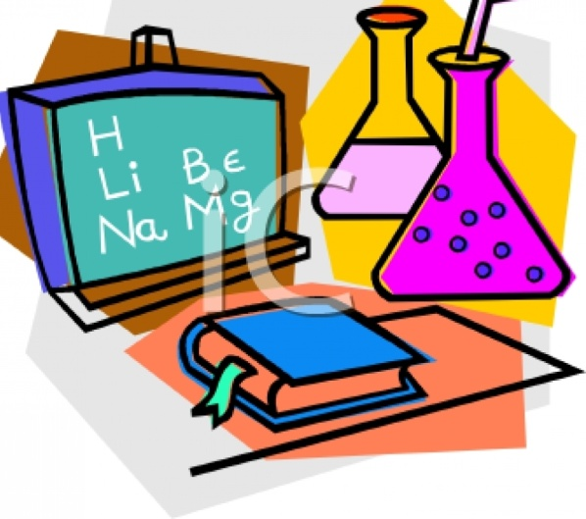
Одной из форм деятельности школы, ориентированной не развитие личности учащегося, его познавательных и творческих способностей, являются ежегодно проводимые недели химии. Познавательный интерес к химии формируется как на уроке, так и во внеурочной деятельности, предполагающей использование самых разнообразных видов деятельности учащихся (игровых, творческих, исследовательских и т.п.). В этом учебном году неделя химии пройдет в виртуальном формате. Начинаем неделю химии виртуальной экскурсией на тему «Мир химии».
Пройдя по ссылке https://www.youtube.com/watch?v=-t5XvwwnQ4M, ребята смогут окунуться в мир химических веществ, используемых человеком в повседневной жизни, наблюдать физические и химические явления. Виртуальное знакомство с интересными фактами о химических элементах, о которых вы не знали, произойдет, если вы пройдете по ссылке https://www.youtube.com/watch?v=rZKQSuewSEQ. Ребята смогут проверить свои знания по химии в виртуальной викторине – игре https://www.youtube.com/watch?v=4kYFNHoK9ck, а также поучаствовать в виртуальной экскурсии в химическую лабораторию «25 крутых, удивительных химических реакций и опытов» https://www.youtube.com/watch?v=oH1Ax7mOS68
Учащиеся 10 класса смогут проявить свои творческие способности в создании летбуков «Химия в быту».
Закончится неделя химии подведением итогов и определением самых активных участников.

